Bilanca vina u RH

Vizualizacija podataka

Stjepan Posavec

Osijek, 2020.

Sadržaj

1. Opis projekta 2

2. Filtriranje podataka 2

3. Programsko rješenje 2

4. Literatura 2

# 1. Opis projekta

Ideja projektnog zadataka je prikazati blinacu vina u Hrvatskoj. Podaci prikazuju proizvodnju i potrošnju, uvoz i izvoz, te potrošnju po glavi stanovnika. Mogući je detaljniji prikaz bilance, jer su podaci podijeljeni na više skupina – Sortna vina, vina zaštićena oznakom izvornosti i ostala vina.

Vizualizacija je ostvarena pomoću više stupičastih grafova koji odmah uspoređuju predane podatke. Detaljni podaci su prikazani pomoću „pita“ grafova koje je moguće prikazati pritiskom na stupac koji nas interesira. Pomoću klizača moguće je odabrati godinu za koju želimo prikazati potrošnju vina po glavi stanovnika u pojedinoj kategoriji (sortna vina, vina zaštićena oznakom izvornosti i ostala vina). Linijskim grafom je prikazana ukupna potrošnja vina po glavi stanovnika za sve ponuđene godine.

# 2. Filtriranje podataka

Preuzete podatke smo prvo morali filtrirati, odnosno urediti, kako bi ih mogli koristiti u projektu. Nefiltrirani skup podataka koji smo preuzeli možemo vidjeti na Slici 1. Taj skup podataka je bilo potrebno filtrirati i odabrati što nam je sve potrebno za naš prikaz bilance vine. Slika 2. nam prikazuje filtrirani skup podataka, još nam je preostalo prebaciti skup podataka u neki od formata koji je moguće koristiti u d3.js. Format koji je odabran je JSON kako bi bio što čitljiviji i kako bi se lagano mogao uređivati.

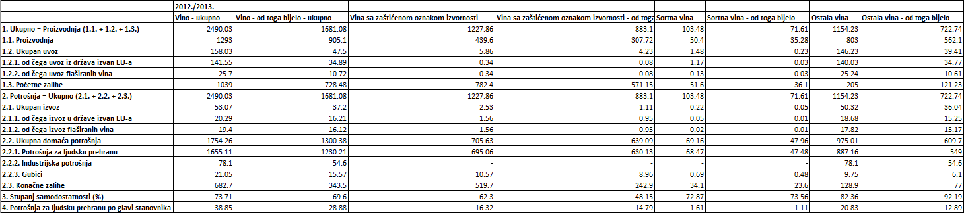  
*Slika 1. Prikaz nefiltriranog skupa podataka za 2012. godinu*

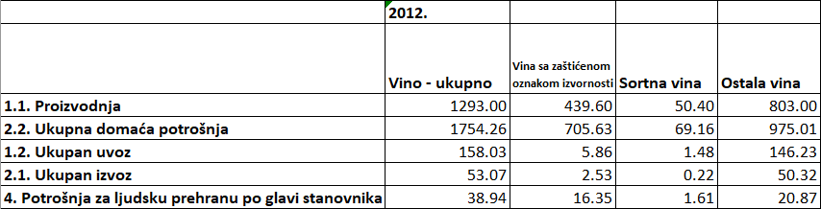  
*Slika 2. Prikaz filtriranog skupa podataka za 2012. godinu*

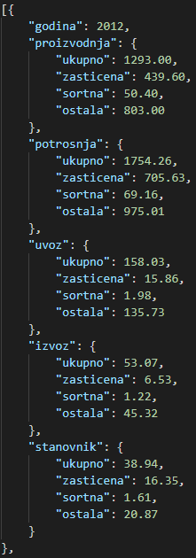  
*Slika 3. Prikaz filtriranog skupa podataka za 2012. godinu – JSON format*

Iz slika je moguće vidjeti kako je nefiltrirani skup podataka sadržavao puno više podijela, kao što su bijelo vino, izvoz u EU i izvan EU, uvoz iz EU i izvan EU, flaširano i ne flaširano vino, te mnoge druge. Navedeni podaci nam nisu potrebni za prikaz te smo ih izbacili kako bi mogli lakše koristiti skup podataka.

# 3. Programsko rješenje

Projekt se sastoji od dvije datoteke: index.html i wine.json. Index.html sadrži svu logiku oko prikaza grafova i upravljanjem podataka. Dok wine.json sadrži podatke potrebne za izradu grafova. JSON datoteka kao što možemo vidjeti na slici 3. sadrži podatke o godini, proizvodnji, potrošnji, uvozu, izvozu, potrošnji po glavi stanovnika. Svaka kategorija se dijeli na 4 detaljnije kategorije: zaštićena vina, sortna vina, ostala vina i ukupno.

Vizualizaciju projekta je provedena pomoću d3 biblioteke. Za početak bilo je potrebno stvoriti „podlogu“ za crtanje, poznatiju pod „svg“. Nakon kreiranja velike podloge kreirali smo više manjih segmenata pomoću kojih smo iscrtavali elemente na podlozi, ti elementi su nazvani „g“ elementi.

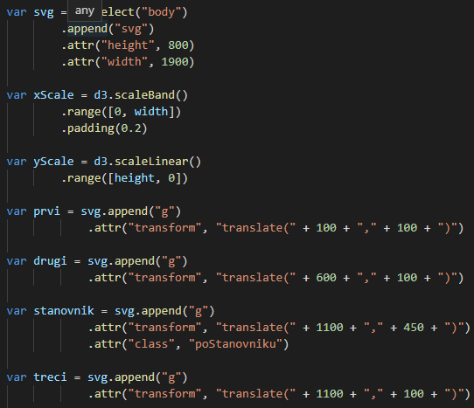  
*Slika 4. Prikaz kreiranja „podloge za crtanje“*

Za stupičaste grafove prvo je potrebno u „g“ elemente nacrtati osi, te postaviti vrijednosti na te iste osi. Nakon uspješnog postavljanja osi potrebno je zadati pozicije gdje će se stupac iscrtati i do koje će vrijednosti biti nacrtan. Budući da direktno na grafu uspoređujemo proizvodnju i potrošnju, za svaku vrijednost na x osi (godinu) bilo je potrebno prikazati dva stupca (proizvodnja i potrošnja).

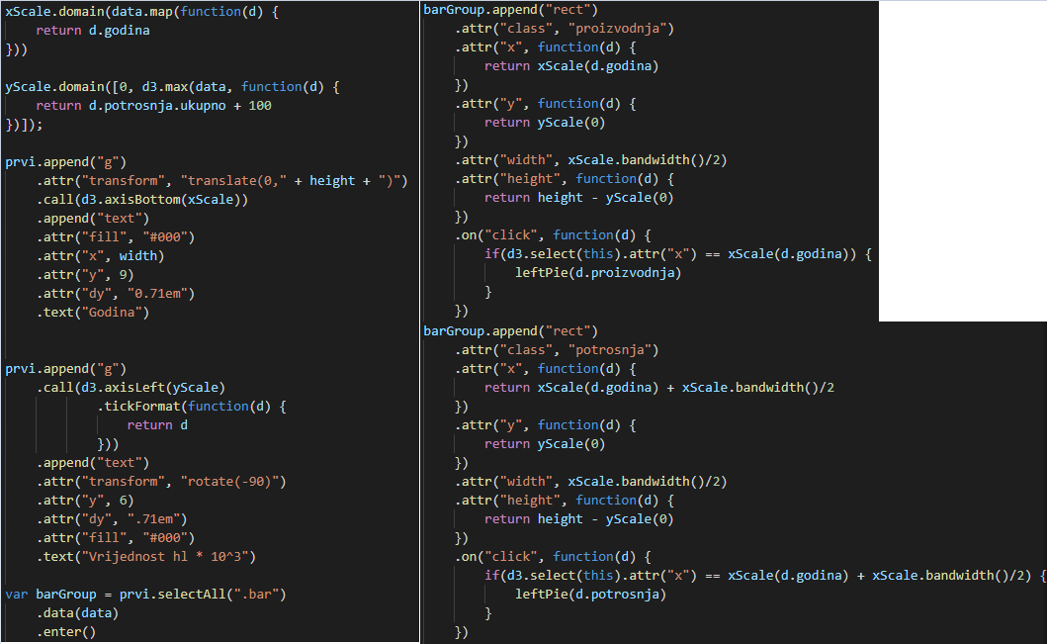  
*Slika 5. Prikaz izrade stupičastog grafa*

Također, dodana je animacija „punjenja stupca“ na svaki stupac posebno. Prelaskom miša preko pojedinog stupca dobije se „tooltip“ pomoću kojega možemo lakše očitati vrijednosti na grafu, a klikom na stupac pojavljuje se „pita“ graf s detaljnijim prikazom.

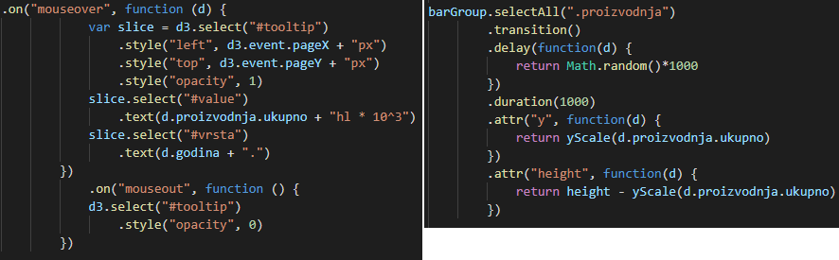  
*Slika 6. Prikaz izrade animacije i „tooltip-a“*

Izgled „tooltipa“ na kojem dobijemo više informacija i „pita“ grafa koji kreiramo klikom na pojedini stupac možemo vidjeti na slici 7.

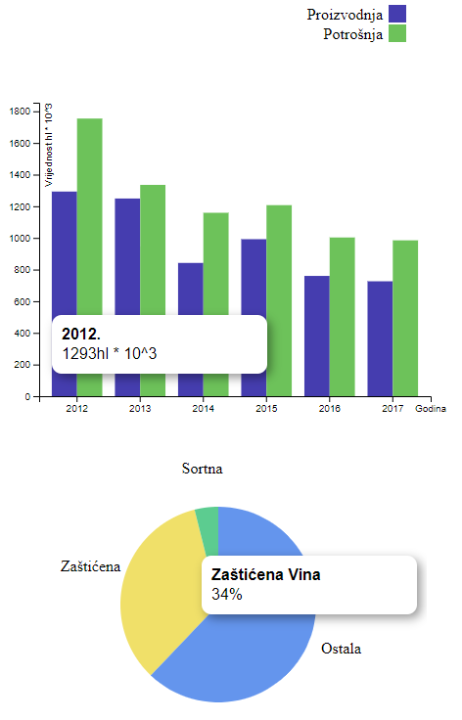  
*Slika 7. Prikaz stupičastog i pita grafa*

Pita graf smo kreirali isto unutar posebno „g“ elementa kao i stupičasti graf. Kod pita grafa smo morali paziti na zastupljenost pojedine vrste vina kako bi znali pozicionirati oznaku na sredinu isječka. Pita graf smo kreirali pomoću funkcije pie u d3.js.

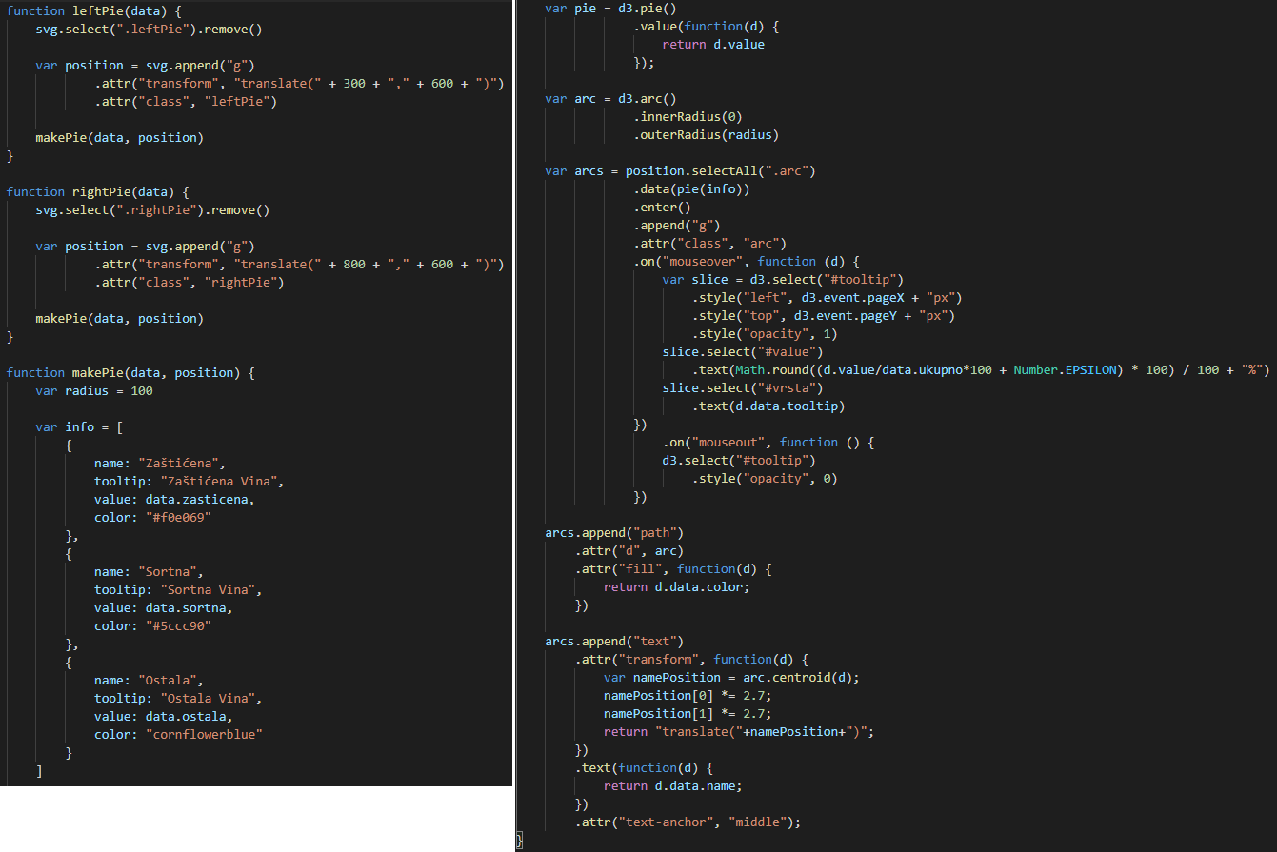  
*Slika 8. Prikaz izrade pita grafa*

Pomoću linijskog grafa smo prikazali potrošnju vina po glavi stanovnika po godinama. Za linijski graf smo morali također kreirati zaseban „g“ element u koji ćemo pozicionirati umjesto stupaca, liniju koja će predstavljati vrijednosti.

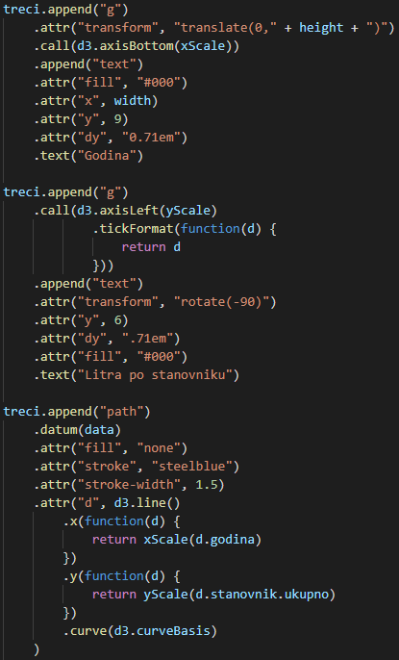  
*Slika 9. Prikaz izrade linijskog grafa*

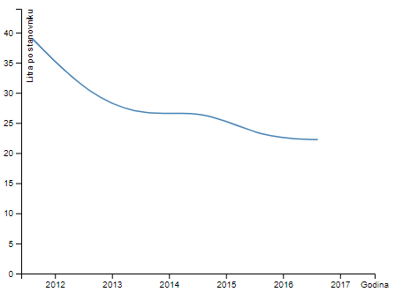  
*Slika 10. Prikaz linijskog grafa*

Kao zadnji graf je odabran stupičasti graf na kojem ćemo pomoću klizača prikazati potrošnju vina različitih vrsta po glavi stanovnika po godinama. Pomoću klizača odabiremo godinu za koju želimo prikazati spomenuti graf. Graf u stvarnom vremenu mijenja vrijednosti stupaca, dok vrijednosti na osima ostaju jednake zbog lakšeg snalaženja na grafu.

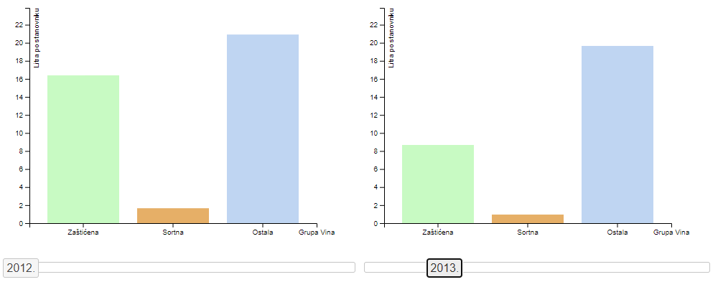  
*Slika 11. Prikaz korištenja klizača za promjenu godine*

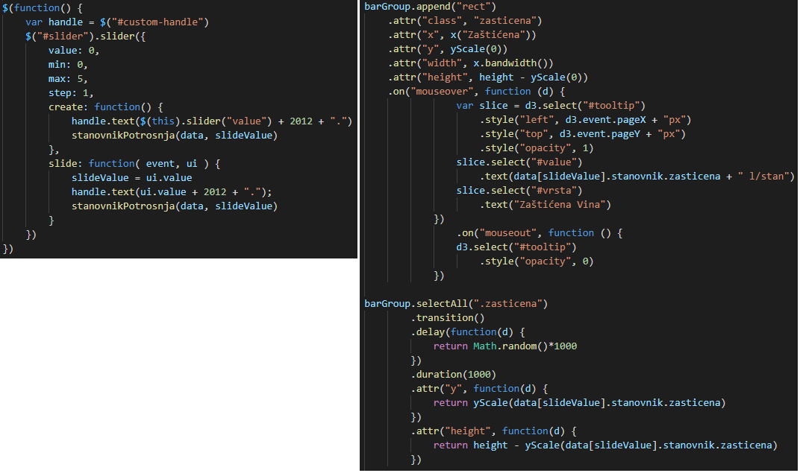  
*Slika 12. Prikaz izrade klizača i jednog stupca stupičastog grafa*

Stranicu u cijelosti sa svim elementima možemo vidjeti na slici 13. Svaki stupičasti graf i pita graf prelaskom miša prikazuje očitanje tog segmenta, dok grafovi za proizvodnju/potrošnju i uvoz/izvoz klikom na pojedini stupac prikazuje detaljnije podatke na u tom trenutku kreiranom pita grafu.

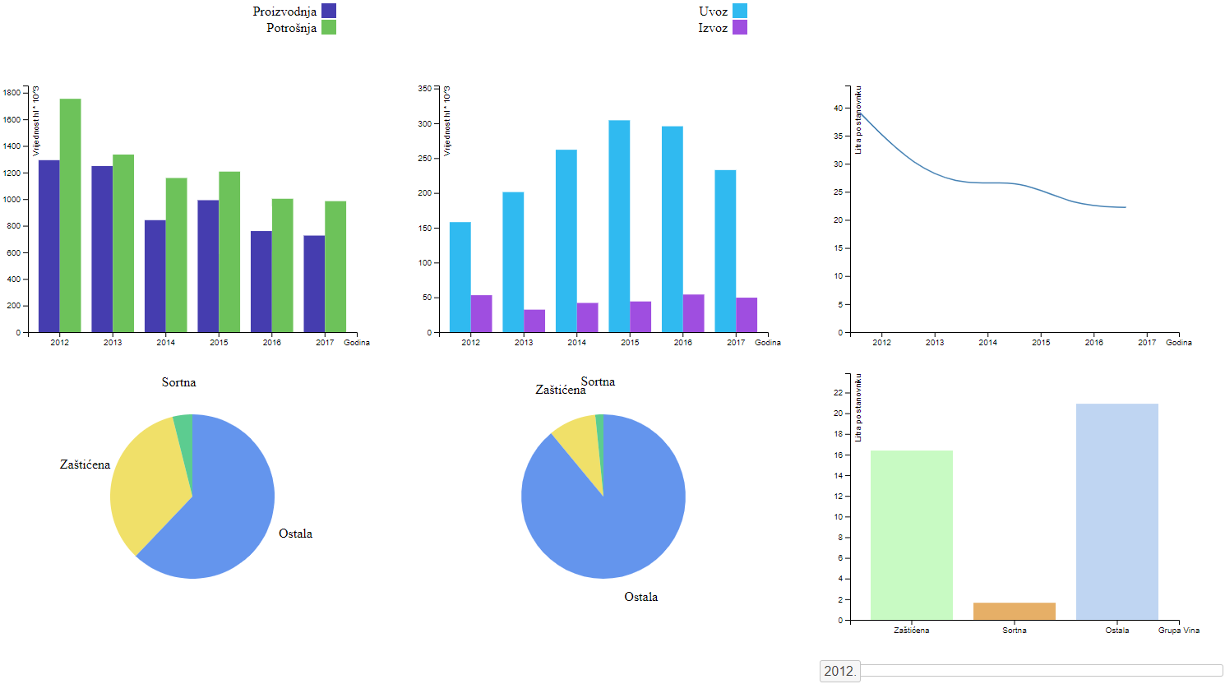  
*Slika 13. Prikaz svih elemenata stranice*

# 4. Literatura

* Skup podataka: <https://data.gov.hr/dataset/bilanca-vina>
* <https://d3js.org/>
* <https://bl.ocks.org/>
* <https://www.d3-graph-gallery.com/>
* <https://stackoverflow.com/>